Кафедра «Информационно-вычислительные системы»

ЛАБОРАТОРНАЯ РАБОТА №1

«Системы контроля версий. Общие понятия»

по дисциплине

«Технология разработки ПО»

Выполнил: студент группы 20КИП2

Амиров М.

Пенза, 2022

**Цель работы:** ознакомиться с общими понятиями систем контроля версий, а также научиться работать с базовыми командами git.

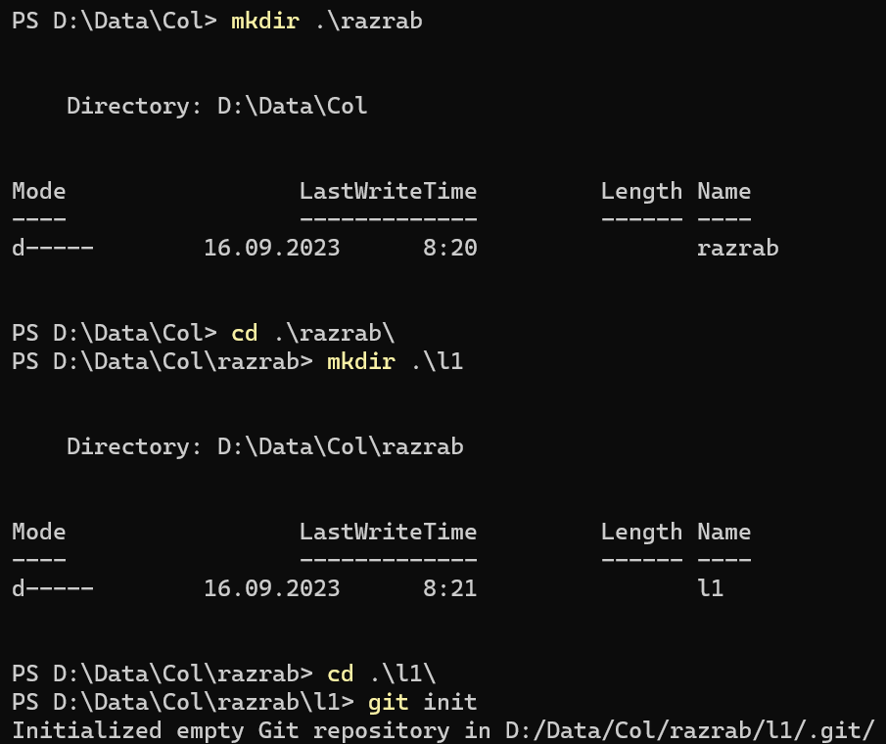

Рис. 1 – Создание папки и исполнение git init

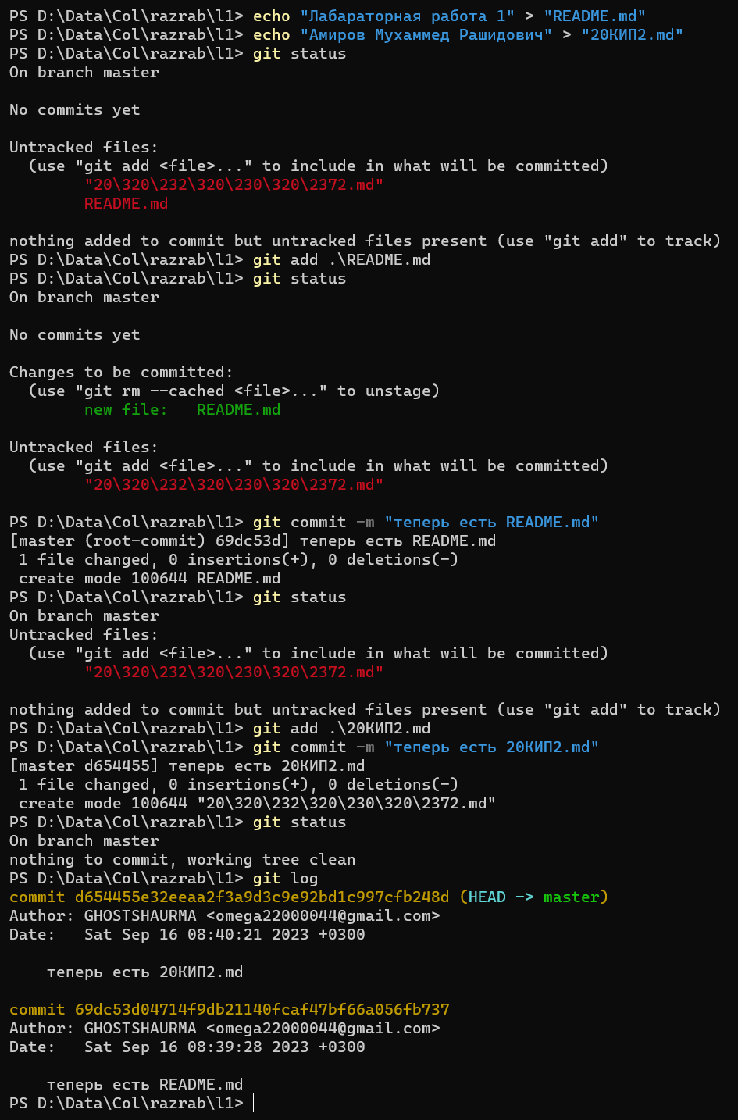

Рис. 2 – Создание файлов, коммитов и git log

**Вывод:** я смог успешно ознакомиться с общими понятиями систем контроля версий, а также научиться работать с базовыми командами git.